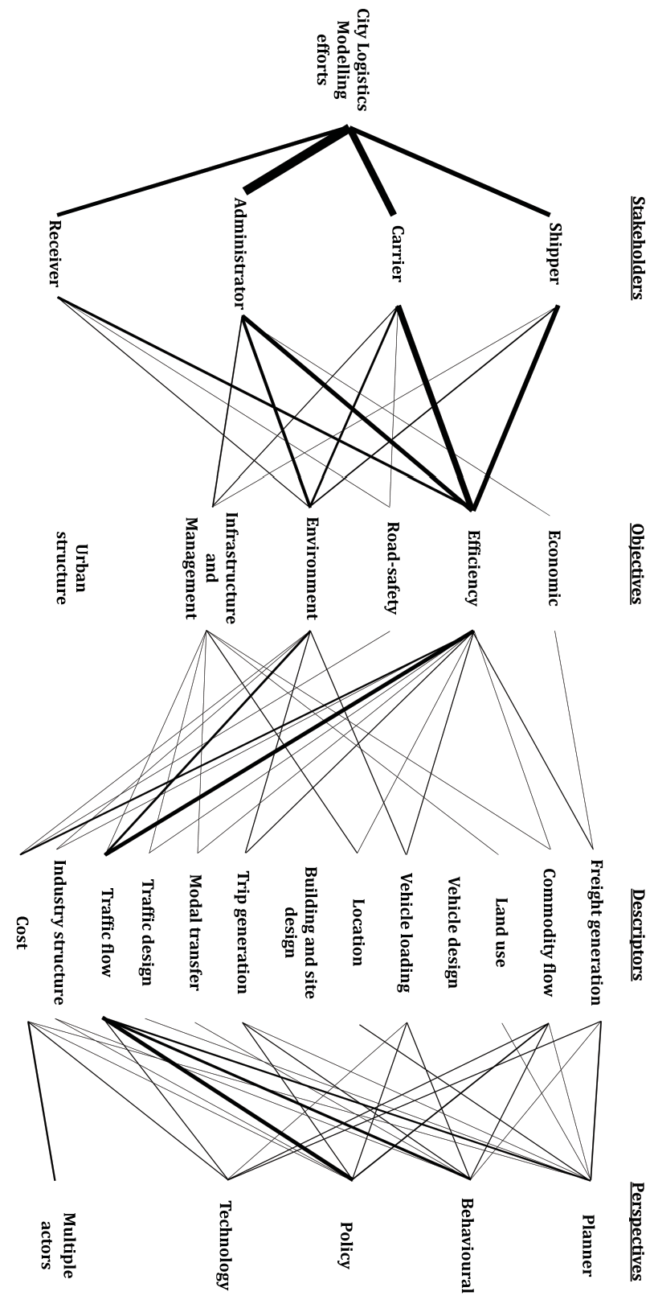

ذینفعان

چشم اندازها

توضیح دهنده ها

اهداف

برنامه ریز

تولید بار

چند بازیگر

فناوری

سیاستی

رفتاری

جریان ترافیک

موقعیت

هزینه

ساختار صنعت

طراحی ترافیک

انتقال مودال

ایجاد سفر

طراحی ساختمان و محوطه

بارگیری وسیله نقلیه

طراحی وسیله نقلیه

استفاده از زمین

جریان کالا

ساختار شهری

اقتصادی

کارایی

امنیت جاده ای

محیطی

زیرساخت و مدیریت

دریافت کننده

مسئول

حمل کننده

انتقال دهنده

تلاش های مدلسازی لجستیک شهری